Наименование организации образования:
Краткосрочный план по естествознанию
Тема: История освоения космоса.
Раздел: | Раздел 7 – Земля. Космос. Пространство и время.
ФИО педагога
Дата:
Класс: 3 | Количество присутствующих: | Количество отсутствующих:
Тема урока | История освоения космоса.
Цели обучения в соответствии  с учебной программой | 3.4.2.1- рассказывать о некоторых значимых событиях в освоении космоса;  3.4.2.2 - объяснять значение космоса в развитии человечества
Цели урока | рассказать о некоторых значимых событиях в освоении космоса;  объяснять значение космоса в развитии человечества
Ход урока
Этап урока/ Время | Действия педагога | Действия ученика | Оценивание | Ресурсы
Начало урока  0-3 мин | Создание положительного эмоционального настроя. Добрый день  Начинается урок.  Он пойдет ребятам впрок.  Постарайтесь все понять,  Учитесь тайны открывать,  Ответы полные давайте  И на уроке не зевайте. | Проверяют рабочее место. Приветствуют учителя |  | Учебник, тетрадь
Середина урока  4-40 мин | 1.Актуализация жизненного опыта.  Проверка д\з (индивидуальная)  Из карточек расположите в правильном порядке географические оболочки земли.  Что такое гидросфера? Где располагается?  Что такое литосфера? Где располагается?  Что такое биосфера? Где располагается?  Подведение детей к новой теме.  Внимательно послушайте и ответьте на вопросы.  Целеполагание.  Что такое астрономия?  Какие космические объекты знаете?  Чем планета отличается от звезды?  Какой в древности представляли нашу Землю?  Как вы думаете о чем мы будем сегодня говорить на уроке?  Тема урока: История освоения космоса  Какова цель урока?  2. Работа над темой.  Работа с кластером «Исследование космоса»  Исследование космоса  Работа с презентацией. На тему «История освоения космоса».  Работа с учебником.  Чтение текста стр 111  Что предшествовало исследованию космоса? Что считают началом эпохи освоения космоса? Когда произошло это событие?  Работа с таблицей стр112  Что узнали из таблицы?  Физминутка  Работа в тетради  Цель обучения  3.4.2.1- рассказывать о некоторых значимых событиях в освоении космоса;  3.4.2.2 - объяснять значение космоса в развитии человечества  Критерий оценивания•  Называет имя космонавта Казахстана и события связанные с ним  Дескриптор  записывает имя космонавта;  называет событие, связанное с этим космонавтом.  Составьте два тонких, один толстый вопрос по теме.  Запиши имя космонавта_______________________  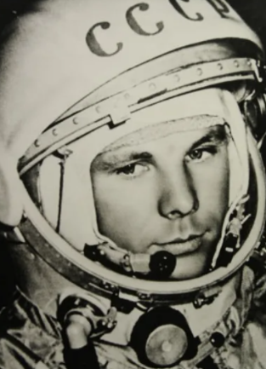  Какое важное событие в истории связано с этим человеком? Напиши.  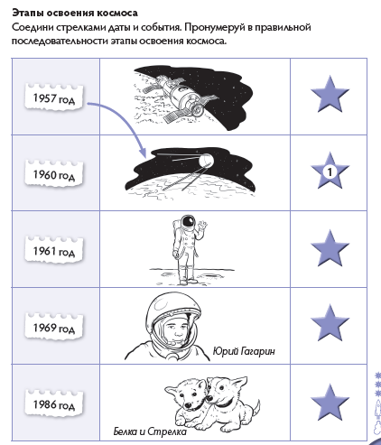 | Расскладывают в правильном порядке оболочки земли.  Формулируют тему и цели.  Читают текст  Отвечают на вопросы  Работа в группе  Работают с кластером  Дети внимательно просматривают презентацию  Читают и отвечают на вопросы  Повторяют движения за учителем.  Работают в тетради  Выполняют задание | ФО «Словесная похвала»  ФО «Словесная похвала»  ФО «Сова» (по типу светофора.)  Ф.О  выполнил без ошибок  Не смог выполнить
Конец урока  40-45 мин | Итог урока. Рефлексия.  Ответы на вопросы:  Назови первого космонавта РК?  Где расположен город Байконур?  Космодром это……  Перечисли выдающихся космонавтов…  Зачем нужно освоение космоса?  Какие бы эксперименты ты провел, если бы был космонавтом?  Д/З стр 111-112 | Дети отвечают на вопросы.  Проводят самооценку работы на уроке. |   Дети рисуют смайлику рот:  Работал отлично, всё понял  Работал хорошо, есть ошибки  Много ошибок | Картинка смайлик

